**Опис мого міста.**

*19.10.2022 5А 5Б Хоменко А.Ю.*

Мета:

Практична:

* вивчити лексичні одиниці з теми;

Розвивальна:

* розвивати навички монологічного та діалогічного мовлення учнів, вміння розуміти співрозмовника, культуру праці та спілкування учнів на уроці;

Освітня:

* Поглиблювати знання учнів про особливості англійської мови.

Виховна:

* формувати ціннісне ставлення учнів до праці, людей, виховувати у дітей старанність та наполегливість.

**Хід уроку**.

1. **Warm up**. Ex. 1 p.46

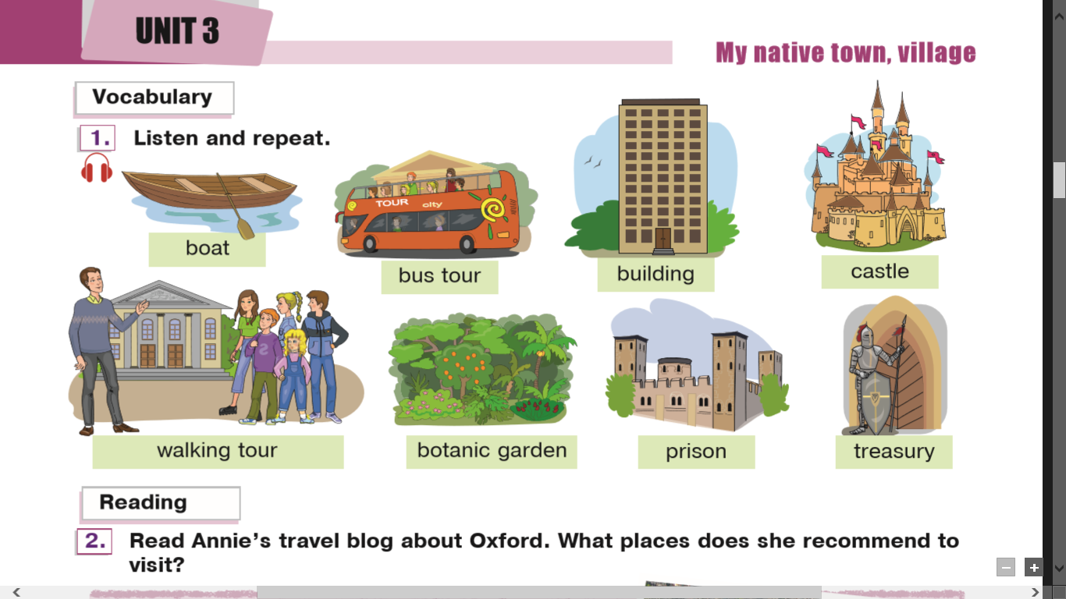

1. **Writing in your vocabulary**.

* *Boat – човен ( боат)*
* *Bus tour – автобусний тур ( бас туе)*
* *Building – будівлі (білдінг)*
* *Castle – замок ( кестл)*
* *Walking tour – прогулянка ( велкін туе)*
* *Botanic garden – ботанічний сад ( ботенік гаден)*
* *Prison – в'язниця ( прайсон)*
* *Treasury – казна ( треже)*

1. 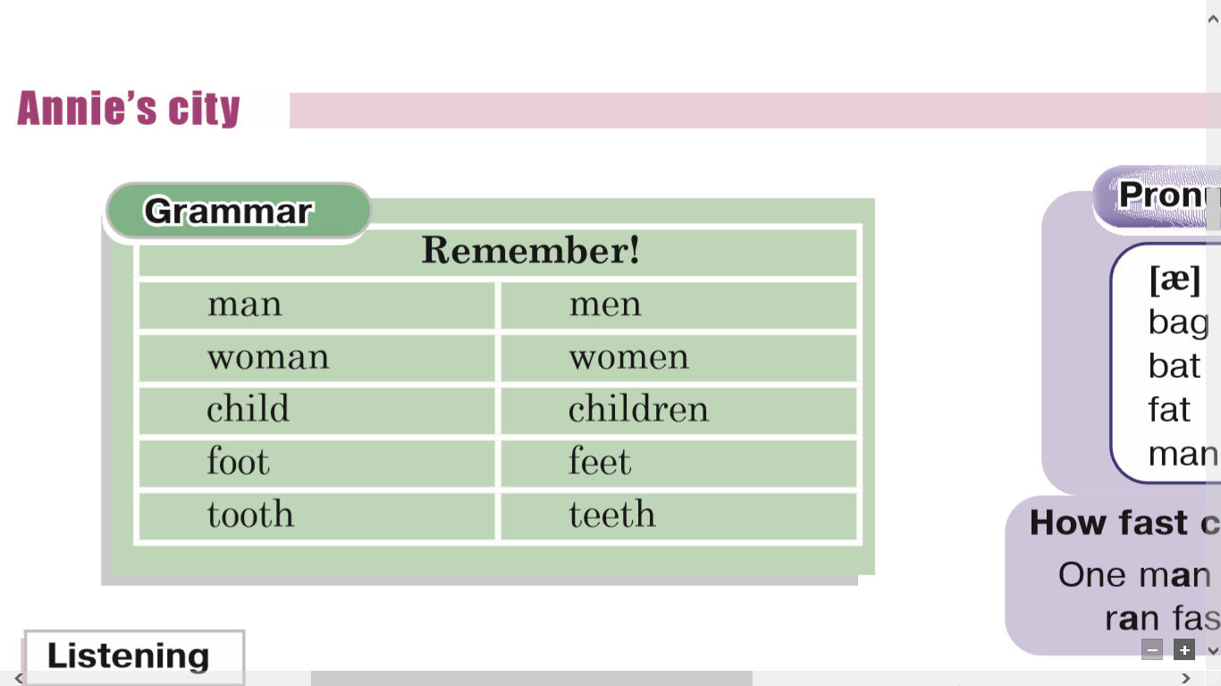**Grammar**. (поглянемо утворення множини без додавання – s -)
2. **Reading**. Ex.2 p.48

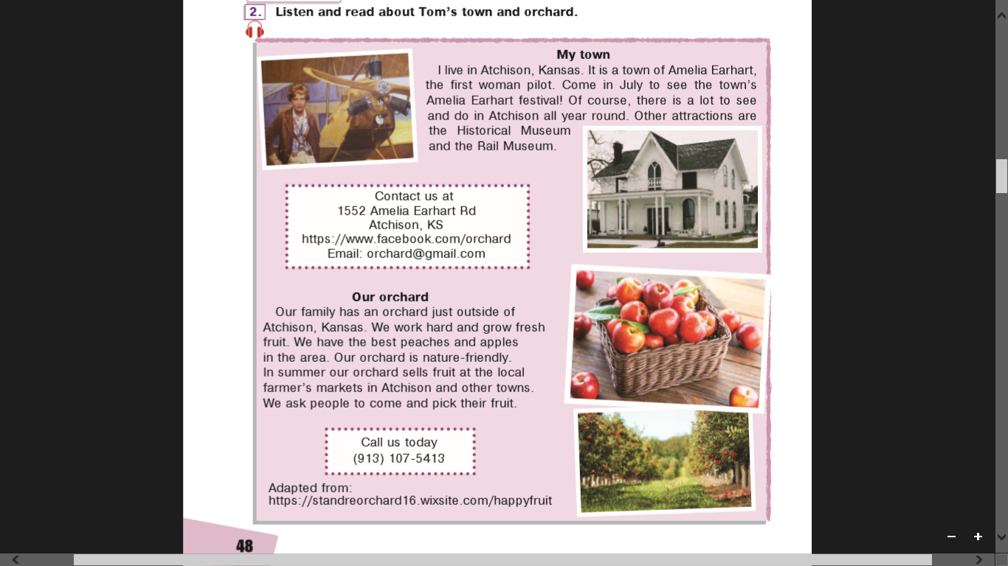

**Homework**: Шановні діти, вам необхідно

* Записати в словники нові слова і вивчити
* Ознайомитися з граматикою
* Прочитати і перекласти текст